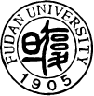
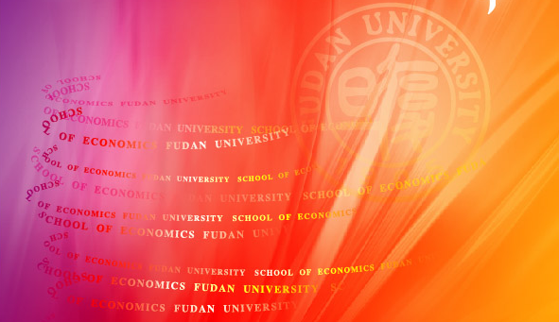
经济学院学生工作简报
2008年第3期

经济学院党委学工组、研工组 2008年5月30日



目 录

- 党团建设
- 复旦大学第三十六期党校（暨经济学院第七期党校）顺利闭幕…………………3
- 复旦大学经济学院第八期“经粹”团校必修课程——定向交流会………………3
- 复旦大学经济学院第八期“经粹”团校选修课程——心理拓展培训……………4

- 特别活动
- 众志成城 共度难关——经济学院学生心系四川灾区同胞………………………5

- 经典讲座
- 经涛讲座第四十四期——“城乡和区域协调发展的‘第三条道路’”………… 6

- 本科生学生活动
- “我的节日我做主”——经济学院五四青年节主题交流会………………………7
- 解密实习——经济学院未来沙龙第二期“实习生，你准备好了吗？”………… 7
- 新经人，新经采——第六次经英沙龙记实…………………………………………8
- 2008年经济学院本科生暑期实践答辩会顺利举行……………………………… 9

- 研究生学生活动
- 学好知识 强我中华
——经济学院各党支部团学联骨干参加红帆训练营有感…………………9
- “我们不会被利用” ——经济学院学生理性表达爱国热情……………………10
- 搭建交流之虹 构筑友谊之桥
——经济学院学生热情接待美国伊利诺伊大学MBA学生…………………11
- 传承奥运 以球会友——经济学院研究生与本科生联合举办羽毛球赛……… 11

- 班级风采
- 深入了解中国三十年改革历程——07经济（硕）党支部组织生………………11
- 07世经所（硕）开展体育健身活动………………………………………………12
- 世纪传真 律动我心——记06国金（本）上海之春国际音乐节志愿服务……12
- 06财政（本） 党小组学习胡锦涛主席在北大的讲话………………………… 13

- 简讯………………………………………………………………………………13


党团建设
复旦大学第三十六期党校（暨经济学院第七期党校）顺利闭幕
5月27日晚上18：30，在激昂的国歌声中，复旦大学第三十六期党校（暨经济学院第七期党校）历时一个半月，终于落下帷幕。校党委学生工作部副部长林青老师、经济学院党委书记石磊老师及经院研工组长蔡晓月老师、学工组长余婧老师出席了本次闭幕式。
在一段精彩的DV中，全体参加闭幕式的学员回顾了第七期党校的成果展示。
本期党校共分为六大板块：理论教育，事迹教育，经典研读，互动教育，专题研讨和小组成果展示。活动范畴从校外实践到校内访谈，内容包涵面广，角度深刻。
本届培训较以往具有突破性的两点变化是：1、在常规的学习基础上增设了“互动环节”，每一学习小组配备一名辅导组长，大多由高年级的支部书记担任，便于帮助积极分子们更快更好地融入党组织；2、专题研讨：每一小组配备一名资深教授党员指导专题讨论。同学们纷纷表示这样的培训方式提高了学习效率，增强了互动性。
本科生第二组和研究生第三组作为优秀小组代表汇报了此次学习成果，研究生第三组的王隽同学作为优秀学员代表汇报了参加此次党校学习的心得体会。随后，经济学院党委书记石磊老师点评党校学习成果并寄语。石老师指出，大家要端正入党动机，并且随着时代的发展不断提高自身素质。作为一个理性人，要满足自身利益最大化，首先要建立在不损害别人利益的前提下，平时要多思考，时时处处起到先锋模范带头作用。
在宣读完培训班结业学员代表名单、优秀学员名单和优秀小组名单后，校党委学工部副部长林青老师给在座学员提出了几点要求：1、真正做到思想上入党一生一世，要始终与时俱进，保持思想上的先进性，以实际行动践行入党誓言；2、作为经济学院的学生，作为这个时代的弄潮儿，要明确肩负的重大责任，将社会发展、国家发展作为自身前进的目标，学习好专业知识，全面提高素质，努力为时代发展做出自己的贡献。
最后，闭幕式在雄壮的国际歌歌声中结束，复旦大学第三十六期党校（暨经济学院第七期党校）圆满划上句号。

复旦大学经济学院第八期“经粹”团校必修课程
——定向交流会
2008年5月20日下午两点，经济学院团学联组织部在801举行了第八期“经粹”团校定向成果交流展示会。各小组成员们积极投入到展示中，与大家分享定向中的成果、心得和收获。
本次团校以“改革开放下的团员发展”为主题，以“经文纬武，济通天下”为口号。定向活动作为团校必修活动之一，围绕改革开放三十周年的时事热点，确立了三大主题，分别为：改革开放、北京奥运、团学文化。四个小组自选主题，自主定向。
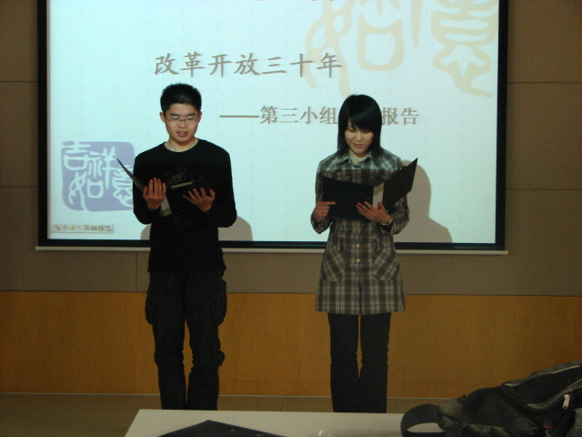
交流展示会上，成员们的出色表现让我们看到他们在定向过程中的创新思维和组织能力。前三小组以丰富的形式和生动的描述，结合影像、图片资料给我们展现了改革开放给上海带来的巨大变化。有的小组以轨道交通为线索，带我们踏上贯穿外滩、南京路和人民广场的改革之旅；有的小组通过访谈形式，结合汶川大地震这场发展过程中的浩劫阐发思考，别具深意。与其他三组有所不同，第四小组围绕团学文化这一主题，访问了上海一些团学和革命旧址。跟随他们寻访革命伟人的足迹，我们对上海这座现代化都市的文化底蕴和历史内涵有了更深入的了解。
最后，经院分团委书记熊伟老师为交流展示会作了总结。在点评和赞赏了各小组的出色表现后，他针对改革开放以及同学们今后的学习发展谈了自己的看法。
定向成果展示会的圆满结束，又一次证明团校的定向活动通过团体实践，已成为促进学子们走出校园，拓展视野，把理论与实践结合起来的独特形式，可以有效促进学员们的全面和谐发展。

复旦大学经济学院第八期“经粹”团校选修课程
——心理拓展培训
2008年5月14日星期三中午，在复旦大学第四教学楼草坪，十五位经济学院的同学参加了复旦大学经济学院第八期“经粹”团校的选修课程——心理拓展培训。
培训的第一个游戏是“刺激的接触”。这个游戏类似击鼓传花，音乐响起，同学们便开始相互传递一只可爱的小熊，音乐停止时，手上拿着小熊的同学便出来自我介绍。经过几轮“接触”，原本不怎么认识的团校学员们已经能轻松得说出各个学员的基本信息了。培训现场的氛围也热闹了起来。热身游戏达到了不错的效果。
随后是第二个游戏“阿米巴变形虫”。一开始每2人一组为一只“阿米巴变形虫”，背对背坐下，手挽手，尝试通过双方背部的推动站起来。成功后，小组“进化”，两个小组合并再作尝试，直至最后可以是所有参加者围成一大圈进行。游戏过程中，有的小组轻而易举的站了起来，有的则使出全力也一动不动。成功的小组及时推广了经验，很快，所有学员组成的超大“阿米巴变形虫”站了起来。在这个游戏中，大家的团队的合作能力得到了提高。
第三个游戏是蒙眼排队。学员们蒙住双眼，按照自己抽到的数字依次排成一列。大家七嘴八舌地提出了建议，通过拍手的方式，所有学员们一起完成了第一次排队，但这个方法还是出现了不少问题。稍后学员们分为两队展开竞赛。大家又重新绞尽脑汁想出了新的办法。第一队是通过在手心写字的方式，在一分半的较短时间里，较为顺利的排好了队；第二队则采用了摸手形的办法，但在落实的时候，由于缺少沟通，再加上第一队的干扰，队员之间越走越远，幸好有工作人员的帮忙，第二队的队员们才最终相逢了。
三个游戏下来，热烈的气氛已经感染了每一名学员，在照集体照的时候，学员们通过各自有趣的造型表达了他们兴奋的心情。培训活动让学员们体会到了团队相互激励的含义，帮助他们培养了团队精神。培训在一片欢声笑语中结束了。

特别活动
众志成城 共度难关
——经济学院学生心系四川灾区同胞
2008年5月12日星期一，下午14点28分，四川省汶川县发生7.8级地震。此次地震强度大，波及面广，损失严重。
在地震发生的当晚，经济学院学工组、研工组立即对各班四川籍受灾同学进行排模统计，并第一时间送上慰问。
5月13日起，在经济学院学工组、研工组的号召下，经济学院的同学纷纷开始为灾区的人民捐款捐物，并且自愿义务献血，希望能为灾区人民贡献一点微薄之力。
截止至5月16日下午两点，经济学院学工组共募集到本科生捐款49128.8元及港币60元。经济学院学工组在当日下午四点前把本科生捐款统一送到了学校工会。在捐出善款的同时，也表达了经济学院全体本科生心系灾区人民的一片赤诚之心。就在16日晚上，06国金（本）又进行第二轮捐款。另外，据不完全统计，经济学院本科生通过其他途径已经捐出善款13037.3元。因此，经济学院本科生赈灾捐款总额共计达6万2千多元。
经济学院研究生同样积极响应倡议，截止至5月19日，经济学院研究生共捐现金达6630元，再计上委培和定向生在工作单位的捐款数额、实物捐赠和向北区爱心基金的捐赠款项，总额达3万4千多元。
经济学院学生还向慈善爱心屋捐出大量的衣物和书本，准备在全校范围内进行义卖，所得款项也将全部捐往灾区。此外，经院很多同学前往校医院，表示愿意无偿献血。虽然上海市血库已满，暂时不接受更多的血液，但是同学们纷纷表示，愿意时刻待命。截至5月19日，经济学院本科生中有93人明确表示愿只要灾区需要血源，他们随时会为灾区的灾民献血。经济学院研究生也纷纷以在BBS上及学院邮箱内留下血型、联系方式等个人信息。有的同学列出了自己的身高、体重、健康状况，突出自己是献血的优先人选。
在学生会组织的全校范围内的“为四川地震灾区爱心捐款”活动中，经济学院青志队派出多名同学为募捐活动提供志愿者服务，包括发放传单、收取捐款等。希望通过这项活动为灾区筹得更多的款项。
在这场可怕的灾难中，很多人被夺去了生命，还有更多的人的生命正承受着威胁。党和国家采取了及时的措施，以便挽救更多的生命，降低损失。作为青年学生，虽然无法亲赴灾区提供援救，但同学们愿意尽吾所能，为灾区人民做更多的事情。有同学说：“我很难过。看着新闻里流着泪的父亲，哭喊着的小女孩，说什么似乎都太轻了。希望四川的人们也要坚强，要有希望。加油!”
灾难固然可怕，但是只要我们团结一心，众志成城，就一定会度过这次难关。

经典讲座
经涛讲座第四十四期
——“城乡和区域协调发展的‘第三条道路’”
2008年5月21日，第44期经涛讲座有幸请到了迷倒众多学子的陈钊老师。本次讲座的主题为：集聚中走向平衡——城乡和区域协调发展的“第三条道路”。
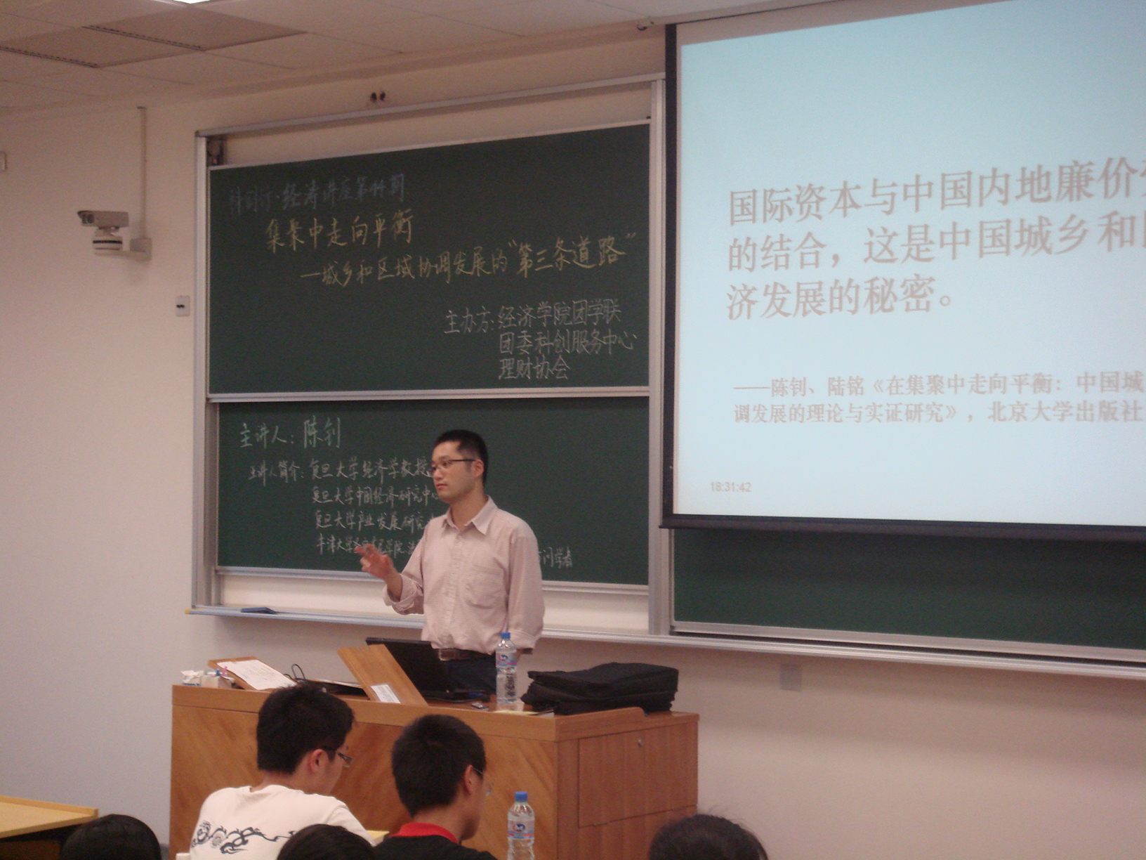
在全球化的大背景之下，对于全世界的各个国家，城乡和区域发展战略似乎只有两条路可走， 一条是平衡发展，对于中国而言即使东中西部同步发展；另一条是追求效率，在中国是注重东部发展。然而，这两种道路都存在着很大的问题与缺陷。面对这个问题，陈老师提出了“第三条道路”——即两者兼顾。
陈老师在讲座中提出，经济集聚与区域平衡、城乡融合与城市发展还有社会和谐与经济增长之间的关系是不矛盾的。我们可以通过促进劳动力的自由流动，推动土地跨地域的再配置来解决这些可能存在矛盾的问题。
通过抛出三个有关经济集聚与区域不平衡的几个全球经济的问题，陈老师提出了区域经济发展中的3M与3D战略。
3D战略即向密度（Density）移动，距离（distance）减少，分割（division ）持续。
向密度（Density）移动，即国家应选择城市发展来减少贫困，因为经济增长是减少贫困的最重要途径而城市能够带来更快的经济增长，具有集聚效应，从而达到转移支付，发展农村的目的。
距离（distance）减少，是指劳动应向资本流动，因为资本密集的地区有较合理的资源配置,劳动力获得最大的边际产出，从而促进区域间的收敛。
分割（division ）持续，即通过保持对于高技能劳动力流动的壁垒，从而保障一个国家的劳动力的水平，从而解决国家间加速收敛的问题。
而3M战略，即扩大城市的规模经济。既强调规模经济，最小化粉尘（grim）、犯罪(crime)、时间(time)成本,最大化集聚经济。
在阐释过主要观点后，陈老师又根据他的理论，对相关政府的政策与法规提出了自己的建议。概括来说，就是一定要在确保各项基础设施完善的前提下加强城市的规模经济。他提出了地区间的平衡要靠发展东部来解决，关键是要推动土地的跨地区交易：城乡间的平衡要靠发展城市来解决，关键是要促进农村劳动力在城市安居乐业；中央政府的平衡发展战略应更注重“平衡促发展”；立法机制应该进一步完善这四点创新型的具体的意见。
在讲座之后，学员们也提出了各自的问题与疑惑，而陈老师也给予了非常精彩且幽默的解答。在整个讲座之中，几乎所有学员都被陈钊老师睿智幽默、充满个性的见解，所深深吸引，度过了一个难忘的“经涛”之夜。

本科生学生活动
“我的节日我做主”
——经济学院五四青年节主题交流会
2008年5月6日下午， 05、06各班团支书及优秀团员集聚经济学院楼510室举行了以“我的节日我做主”为主题的五四青年节主题交流会。
08年的中国奥运会已进入倒计时阶段，值此纪念五四青年节之际，由06财政团支部牵头，各年级的优秀团员欢聚一堂, 在庆祝团员青年自己的节日同时，也以独具创意的方式表达了大家对奥运的支持与祝福。
这次主题交流会采用了制作蛋糕的新颖形式。所有参与的团员分成了三组，利用已准备好的做蛋糕的原料及水果等发挥创意，以奥运或五四青年节为主题制作了各具特色的蛋糕。在这个过程中，各位团员一起“出谋划策”，分工协作，相互间增进了友谊与了解，随着主题蛋糕的诞生，也多了一群新朋友。
在品尝了自己亲手做的蛋糕后，交流会又进入了知识问答环节。各组团员抽取被编了号的纸条来回答相应的关于奥运或共青团的问题，在轻松、有趣的氛围中团员们跃跃欲试，也收获了不少相关的知识。
两个小时的活动时间很快就过去了，大家都觉得这是一次别开生面的团支部活动。通过沟通与交流，增进了大家助威08奥运的信念以及对共青团与奥运会的了解。大家也在欢乐、惬意的氛围中培养了友谊，纪念了五四青年节。

解密实习
——经济学院未来沙龙第二期“实习生，你准备好了吗”
2008年5月8日晚，本学期经济学院未来沙龙的第二期在3109B举行，主题为“实习生，你准备好了吗”，嘉宾有05世界经济的章皓琦、04国金的蔡玉芝和07经济学研究生孙逸炀。
首先上场的是章皓琦同学。他曾经在零点、麦肯锡和贝恩咨询公司进行实习。他介绍了自己是如何进入咨询行业以及他在咨询公司的实习经历。他认为准备实习时最重要的事情就是认识自己，自己的能力长处在哪里，而自己又要在实习中获得什么。在实习过程中，要一直怀有谦逊的学习心态，并且善于抓住机会，适时恰当地表现自己。他结合自己的经历，给大一大二同学提出建议：把今天该做的事情做到最好，有意识地培养、锻炼自己的沟通能力。
随后上场的是蔡玉芝同学。她曾有在BCG咨询公司的实习经历。她结合自己在申请实习offer时成功的经验和失败的教训，向大家详细介绍了如何书写简历、如何准备笔试和面试等。她给大家提出了一些非常实用的tips,如简历排版要整齐，简历长度不要超过一页，在做性格测试或面试时展现最真实的自己，从现在开始就有针对性的建立自己的own question 题库，等等。
最后上场的是孙逸炀同学。他曾经在文汇报和德意志银行实习，他提出找实习时最重要的两条途径就是同学介绍和学长推荐，所以在学校里要广积人脉，善于抓住机会。其次在面试和实习的过程中要满怀信心、沉着冷静、踏实苦干、适时表现自己。
这三位学长学姐为尚无实习经验的同学上了生动的一课，从实习前的自我定位到申请实习的笔试经和面试经，从获得实习机会的途径到实习过程中的注意事项。未来沙龙的这次活动对实习做了一个全方位的介绍，相信参加了此次活动的同学在结合自己的实际情况之后一定能够申请到一个满意的实习岗位，并且能在实习中真正锻炼自己的能力，为之后走上工作岗位打下坚实基础。

新经人，新经采
——第六次经英沙龙记实
2008年5月13日，第六次经英沙龙在经济学院大楼801顺利举行。此次活动，承袭了经英沙龙一贯的party style，旨在传承经英沙龙“交流平台、联谊舞台”传统，搭建交流平台，增强“经英”互动，以实现新团队的凝聚。
晚上19：30分，在经济学院团学联老将新人的一片欢声笑语中，经英沙龙正式拉开了帷幕。此次经英沙龙以“新经人，新经采”为主题，展示新团队，新活力，新合作，新未来。而应邀出席的经济学院分团委书记熊位老师，也致词经济学院团学联，希望经院人更大气，更开阔。
此次活动，经院各部门联合组成了“黄河七号”队（秘书处、公宣、实践），“东关西挂”队（学术、青志），“高数游击”队（体育、组织、文艺），与由经院主席团成员联合组成的“boss”队，四大方阵，齐齐创意。活动很快进入第一个环节——“开心‘经’影秀”，“黄河七号”队、“东关西挂”队、“高数游击”队奇招迭出，为《长江七号》、《东成西就》、《铁道游击队》创意配音。表演中，三支队伍辅以校园生活场景，全场暴笑连连，会场氛围也达到了第一个high点。
紧随其后的是独具经院特色的小游戏——数钞票。参赛者必须在时间紧张的情况下，面对主持人一系列的“拷问”，准确数出钞票总数。在主持人的刁钻问题下，参赛者纷纷败下阵来，而不得不接受惩罚。唱儿歌、邀异性共舞、说绕口令、顶气球绕场三周。引得会场掌声不断。
紧张机智的考验之后，“经院童话”环节又为经英沙龙之夜，平添乐趣。四大方阵面对随机从现代汉语字典中抽出的词汇，以本方阵2位成员为主人公，编出童话故事，并讲述、演绎。而“经院童话”中“经英”们的创意也将整场经英沙龙的气氛推至最高点。
由于时间关系，第六次经英沙龙在大家洋溢的微笑中结束了。大家在“开心‘经’影秀”中灵感创意，提升团队凝聚力；在数钞票游戏中体验认真与专注的可贵；在“经院童话”中展现团队的智慧与默契。
此次经英沙龙通过互动交流拉近成员距离，通过游戏协作增加团队亲和力，通过团队训练，提高“经英”人际沟通能力，活动为“经英”提供了一个交流的平台，也提高了新一届主席团凝聚力，以促进未来团学联工作的开展与发展。

2008年经济学院本科生暑期实践答辩会顺利举行
5月20日，晚上6：30，2008年度经济学院的暑期实践活动答辩会在经济学院801会议室举行。
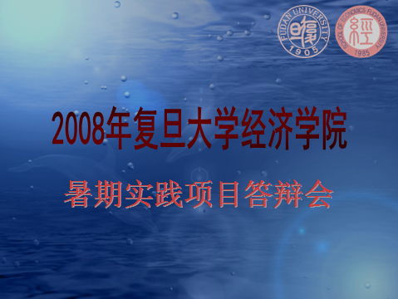
此次答辩会共有来自四个专业的十四个项目参与了本年度经济学院暑期实践的申报工作。参加答辩会的老师有经济学院副院长许少强老师、社会学系教授范伟达老师、经济学院副教授程大中老师、经济学院学工组组长余婧老师、经济学院章元老师。他们作为嘉宾对这十四个申报项目的进行评审。
此次答辩会在一部关于07至08年经院学生实践丰硕成果的回顾短片中拉开了帷幕，一个个精彩的项目展示、评委老师精妙的提问和同学们迅速睿智的回答让这次答辩会成为不仅仅是一次单纯的项目审核，更是一次集中体现经院学子关心时事，热心社会实践的精神的平台。
整个答辩会分为上、下半场，每半场有七个项目展示。而在两个项目间隙，实践部为大家播放了精心制作的经济学院实践部部门展示的DV。诙谐幽默的画面，引得大家会心的微笑，让现场的气氛轻松不少，同时也充分展示了经院实践部的风采。
遵循“以公正为名，以公开为实，以公正为本”的宗旨，本次的暑期社会实践答辩会进行得井然有序，为整个评定过程营造了良好的氛围。而公正的评分体系、结合专业又关注民情的选题项目及跨学科、跨学院的交流都为这次的暑期社会实践答辩会在内容和过程中增添了不少亮点。十四个选题涵盖的内容涉及到了经济、交通、新农村建设等多个方面，可谓是“百家争鸣，百花齐放”。
不知不觉中，两个小时就在大家的陈述中过去了。无论答辩的结果如何，项目是否最终成行或是获得多少资金额度的审批，对于这十四个小组的成员来说，在思索项目和前期的准备中所获得的经验和历练已然是一种宝贵的财富。

研究生学生活动
学好知识 强我中华
——经济学院各党支部团学联骨干参加红帆训练营有感
学校为提高研究生支部书记及团学联学生干部的党性修养和政策水平，统一思想，认真贯彻落实党中央和上级党组织的政策、指示、精神；激发工作热情，拓宽工作思路，挖掘工作潜力，我校组织开展了复旦大学研究生党支部书记培训班，经济学院李静等同学参加了红帆训练营。
在认真参加了4月25日、26日中关于“高举旗帜，走中国特色社会主义道路专题讲座”及“如何做好新时期的党支部工作专题讲座”的学习，经济学院参加训练营的党支部书记及团学联骨干对于学习的内容，结合当前奥运圣火传递问题展开了深入探讨。
现在的中国仍然处于社会主义初级阶段，但是中国的和平崛起是世界有目共睹的。发生在奥运火炬传递中的种种干扰事件，深深伤害了中国人民的感情。这也再一次告诉我们，中华民族伟大复兴道路并不平坦。一些同学认为，“奥运的成功举办之日，就是我中华腾飞之时！”奥运火炬传递的每一个脚印，都是中华崛起征程上的印记。举办奥运，走向世界，由此推动中国的社会进步，不管经历怎样的阻挠和 ，我们依然坚定不移。每一个深深热爱祖国的中华儿女，都要以自己的行动支持奥运会，让奥运成为展示中国精神面貌和文明状态的契机，将一个更加出色的奥运会献给世界。一些同学慷慨激昂，他们认为，某些政客、媒体和企业明里暗地支持“藏独分子”、杯葛奥运，他们恐惧一个大国的崛起，因此用尽心机想阻碍北京奥运会的顺利进行，同学们对这些险恶的用心和丑陋的嘴脸进行了酣畅淋漓的批判。 同时，同学们也真实地认识到，表达对祖国的热爱、回击世界上的反华势力，最根本的在于增强我们国家的实力，因此我们更应该在自己的学术领域上有所建树，为国家的强盛添砖加瓦！

“我们不会被利用”
——经济学院学生理性表达爱国热情
前阶段，达赖集团策划暴力犯罪事件、破坏奥运圣火传递、卡弗蒂辱华言论、西方反华势力恶毒攻击中国等，也在宁静祥和的复旦校园里掀起波澜，同学们的爱国热情又一次被激发。经济学院同学用各种方式理性表达爱国的共同心声。
5月7日，07级世界经济研究所组织了一次以“如何理性爱国”为主题的支部生活。活动中，同学们纷纷表示达赖集团越是想破坏奥运火炬传递，西方某些政客和媒体越是借机对中国人民发难和指责，我们就越是需要团结一致，和全世界人民一起，把北京奥运会举办好。该支部的李静同学说：“现在全球经济一体化，中国已深度融入世界，世界也融进中国，双方相互依存。盲目抵制是没有意义的。”彭柯表示“很多外国人，特别是外国大学生根本不了解‘藏独’是什么。我认为，应该增加一些民间学术团体国际间的交流，让更多外国人了解真实的中国。” 叶婷婷表示“表达爱国热情是自然的，但要当心陷入反华势力破坏中国经济建设，抑制中国崛起的陷阱。我们爱国，可我们要的不是冲动，而是踏踏实实地学习，为将来建设祖国做准备。要让世界看到中国人的团结、理性、智慧。”
06、07级公共经济系同学积极参加workshop的专业学习，他们表示要学习好专业知识，不能被别有用心的人利用，要化爱国热情为巨大的学习动力。05级中国经济研究中心的硕士毕业生在“毕业·畅想”座谈会上也纷纷表示把我们国家的经济发展好、建设好，这才是表达爱国热情的最好方式。

搭建交流之虹 构筑友谊之桥
——经济学院学生热情接待美国伊利诺伊大学MBA学生
4月24日下午，美国伊利诺伊大学MBA学生代表团与经济学院的10名研究生于经济学院801室进行了交流。经济学院的学生向美国学生介绍了复旦大学及经济学院的发展历史与现状，美国伊利诺伊大学学生们对复旦大学的情况有了深入的了解，并就其感兴趣的问题进行了提问，经济学院学生代表都给予了详细的解答。会后，经济学院学生陪同美国学生参观了校园及礼品店。
此次对美国伊利诺伊大学MBA学生代表团的接待工作主要由经济学院团学联实践部负责，从经济学院学生代表的选择到具体活动的安排，实践部都进行了精心的考虑。通过此次活动，两国同学更多对彼此的学校及所关注的经济问题加深了了解，对日后的进一步合作奠定了良好基础。

传承奥运 以球会友
——经济学院研究生与本科生联合举办羽毛球赛
5月份，为了迎接奥运，丰富同学们的课余生活，活跃校园文化，经济学院研究生团学联体育部与本科生团学联体育部首次联合举办了‘经院杯’羽毛球赛，为热爱羽毛球的广大经院同学提供一个展示自我风采的舞台。广大研究生同学积极响应，与本科的学弟学妹们一起切磋球艺，比赛获得了很大的成功。经过初赛、复赛以及决赛三次精彩比赛，最终决出了比赛的前四名。研究生队的冯宇和徐婷两位同学获得了第三名的好成绩。经过比赛，本科生和研究生秉承奥运精神，进行了很好的交流，增进了彼此的感情，在经济学院这个大家庭下共同进步。双方体育部还将继续合作，加强在经院内部体育活动的交流，一起组织更多比赛，共同为同学们服务。

班级风采
深入了解中国三十年改革历程
----07经济（硕）党支部组织生活
2008年是改革开放三十周年。为了更深入地了解我国这三十年的改革历程，5月13日这一天07经济硕士党支部的全体成员以及入党积极分子共同参加了这次纪念改革开放三十周年大型组织生活学习活动。
这次活动采用全新形式，党员和入党积极分子事先做好展示用的ppt，发言时结合ppt内容，图文并茂，一改以往单一的照本宣科，气氛热烈。活动持续了一个半小时，会后参会者普遍反映通过这样的学习方式学到了不少东西。学习活动共分为两个阶段：第一阶段由党员代表就党的执政能力、思想、党建的变化进行了学习，党员们结合自己的具体专业谈了谈经济领域的政策，主要包括城乡融合政策、社会保障政策、区域政策、收入分配政策、自主创新政策、非公经济发展政策和能源政策；第二阶段由入党积极分子展示他们的学习成果，分为文化发展篇和经济特区篇，分别向我们展示了三十年来中国在文化事业上取得成就以及经济特区的发展成果。可以看到这三十年来我国在改革开放的进程中取得了可喜的成果。
改革开放是党在新的时代条件下带领人民进行的新的伟大革命，是对我们党和国家发展具有划时代意义的伟大事业。我们身为在校学生通过这种生动活泼的学习形式更好的了解了这三十年来发生在我们挚爱的这片土地上的大事，体会到了党的成就，也增强了自身的党性。

07世经所（硕）开展体育健身活动
2008年5月4日晚6点30分，07世经所班委组织班级10余名同学在复旦大学北区体育馆开展乒乓球健身活动。在2个多小时的时间里，同学们表现积极，现场气氛活跃。本次活动，不仅以运动的方式为全班同学提供了合理有效的放松和健身途径，同时也增强了同学们的集体荣誉感，提高了班级凝聚力，加深了同学们之间的交流，取得了圆满成功。班委决定要将体育健身活动经常化，拟定于5月初与教师和兄弟班级联合开展羽毛球比赛。

世纪传真 律动我心
——记06国金（本）上海之春国际音乐节志愿服务
上海历史最为悠久的国际音乐节——由上海市文化广播影视管理局、上海市文学艺术界联合会、上海文化广播影视集团主办；上海文广新闻传媒集团、上海音乐家协会、上海音乐学院承办的“2008上海之春国际音乐节”在2008年4月28日隆重拉开帷幕。
06国际金融系青志队在长期的努力下，与上海音乐学院建立了合作关系，争取到了2008年上海之春国际音乐节“世纪传真”系列音乐会的志愿者机会。
本系列音乐会在上海地区的两场演出由06国金的志愿者全程参与，负责前台、嘉宾接待、引导等等工作。两场演出分别是5月10日19：15在贺绿汀音乐厅举行的“协奏Romance”音乐会和5月18日19：15在贺绿汀音乐厅举行的“升华之夜”主题音乐会。
4月28日，本班进行了大规模的志愿者招募活动，虽然5月，同学们的课程压力日益繁重，但是同学们反响非常热烈，报名人数高达28人，不少同学报名参与了两场音乐会志愿者。由于志愿者名额有限，青志队决定进行抽签，最终选出12名同学，代表06国金为音乐会担任志愿者的工作。
5月10日和5月18日演出当晚，06国金的志愿者们早早地来到演出现场，开始了准备工作：布置舞台、摆放谱架、搬运设备、准备音乐会资料和观众问卷，忙得不亦乐乎。
演出开始前，志愿者们负责引导嘉宾和观众、提示他们填写调查问卷、进行广播提示相关注意事项。
演出正式开始，催场、献花、拍照、带头鼓掌……志愿者们工作琐碎而繁忙，在台后奔走，但是工作得井井有条，给乐手们和指挥提供了极大的便利。
志愿服务虽然很辛苦，但是当青年旅英指挥家高健开心地对每一个志愿者说“谢谢，你们真的很出色！”时，当观众们的掌声经久不息时，当志愿者们和乐手合影留念时，志愿者们的笑容浮现在脸庞，因为他们相信为音乐会志愿服务是值得的。

06财政（本） 党小组学习胡锦涛主席在北大的讲话
2008年5月12日星期一下午4：00，06财政党小组的同学们在4106开展了党小组活动。活动的主要内容是学习胡锦涛主席在北大发表的《讲话》。会议中，同学们都积极参与，发表各自的观点。
首先，同学们各自阐述了对于胡锦涛主席《讲话》的理解。同学们针对爱国、学术等都提出了自己的看法。
大家一致认为，现在要做的就是要把爱国热情转化为立足岗位、刻苦学习、发奋工作、支持奥运的实际行动，倍加珍惜我国安定团结的良好局面，自觉维护社会稳定，维护国家利益。特别是作为复旦的学生，更应当注重培养自身的学术能力。在关注社会、注重实践的同时也更需要花些时间静心潜读，方能在将来厚积而薄发。
同学们通过对《讲话》的交流，展现了大家对自身、对大学甚至是对社会的深刻思考。胡锦涛主席的讲话只是一个引导，更多的未来需要同学们自己来思考。
通过这样的学习，同学们能更好的把握未来的方向，把未来的每一步都走得更踏实、更坚定。

【简讯】
- 5月12日下午在南区篮球场举行了经济学院与信息学院的系际篮球赛八强比赛，经过激烈角逐，最后经济学院技高一筹，以55比38获得胜利。

- 2008年5月22日下午，在复旦大学邯郸路足球场举行了“经院杯”足球赛半决赛。经过05国金（本）与06世经（本）的激烈角逐，最终05国金（本）以2：0的成绩顺利晋级决赛。

- 2008年5月13日，下午15：30，篮球联赛女篮四分之一决赛在南区篮球场激情上演。经院此次遇到强劲对手——社会学系，最终我方不敌社会学系，无缘半决赛。

顾问：石磊、袁志刚 审核：吴力波 编辑：时乐平

